

รายงานผลการปฏิบัติราชการ

งานสอบสวน สภ.เมืองนครสวรรค์

ประจำปีงบประมาณ 2568

เดือน มีนาคม 2568
งานสอบสวน เดือน มีนาคม 2568
เมื่อวันที่ 1 มี.ค.2568 พนักงานสอบสวนได้รับแจ้งความร้องทุกข์ โดยผู้แจ้งได้ให้เพื่อนยืมรถจักรยานยนต์ไป แต่ต่อมาไม่สามารถติดต่อเพื่อน จึงมาแจ้งความต่อพนักงาสอบสวนเพื่อดำเนินการต่อไป ให้เจ้าหน้าที่ตำรวจช่วยติดตามรถต่อไป ( พนักงานสอบสวนจึงได้รับแจ้งความไว้แล้ว และได้แจ้งเจ้าหน้าที่ตำรวจชุดสืบสวน ติดตามรถของผู้แจ้งคืน ซึ่งต่อมาหลังจากเกิดเหตุประมาณ 4-5 ชม. ขณะที่เจ้าที่ตำรวจและผู้แจ้งกำลังดำเนินการหาข้อมูลภาพกล้องวงจรปิดนั้น เพื่อของผู้แจ้งที่ยืมรถไปได้นำรถมาคืนจึงได้ทราบว่าเรื่องว่า เพื่อนของผู้แจ้งได้ยืมรถไปบ้านเพื่อไปนำของที่ลืมไว้ และ ขณะจะกลับมาหาผู้แจ้งเพื่อนำรถมาคืนนั้น โทรศัพท์ร่วงหล่นลงไปน้ำ จึงได้นำโทรศัพท์ไปซ่อมในทันทีและไม่ได้มาบอกกับผู้แจ้ง จึงทำให้เกิดการเข้าใจผิดกันขึ้น และ ผู้แจ้งได้รถคืนแล้ว และ ขอบคุณเจ้าหน้าที่ตำรวจที่ช่วยติดตาม )

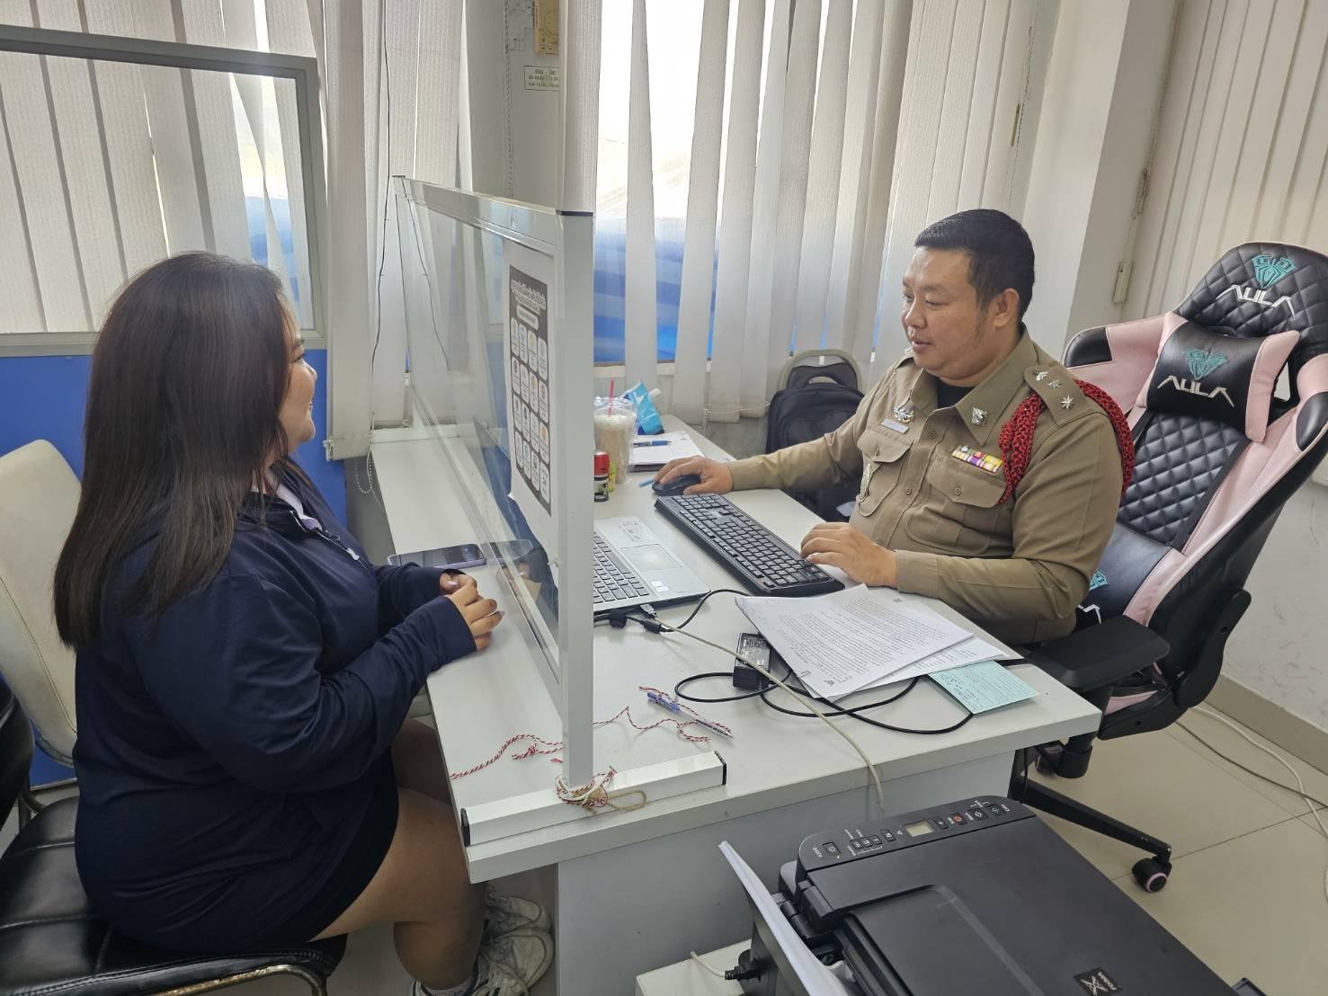

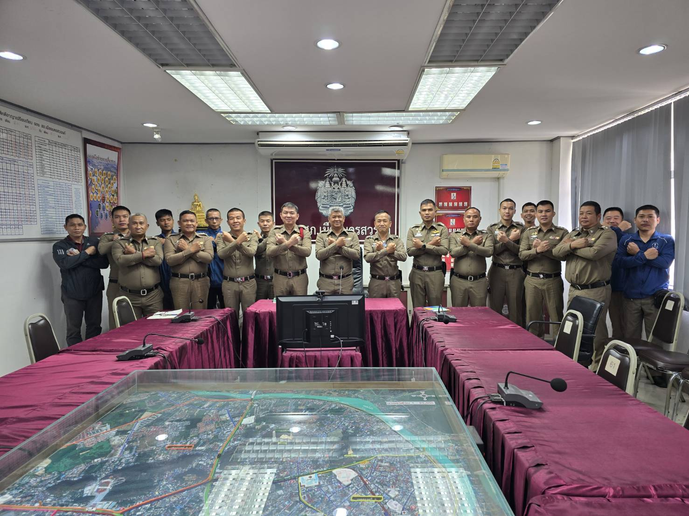

เมื่อวันที่ 10 มี.ค.68 พ.ต.ท.กันตินันท์ รุ่งฉัตร รอง ผกก.(สอบสวน) สภ.เมืองนครสวรรค์ รอง ผกก.ฃประชุมพนักงานสอบสวนและเจ้าหน้าที่งานสอบสวน เร่งรัดสำนวนการสอบสวนที่คงค้างของสถานีตำรวจ กำชับให้เจ้าหน้าที่ดำเนินการ ดังนี้
๑.ผู้บังคับบัญชามีการอบรมชี้แจงเจ้าหน้าที่ในสายงานมิให้มีการเรียกรับสินบนจากการปฏิบัติหน้าที่อย่างเคร่งครัด
๒.มีมาตรการควบคุมกำกับดูแลผู้ใต้บังคับบัญชา ตามคำสั่ง ตร.ที่ ๑๒๑๒/๒๕๓๗ อย่างใกล้ชิด
๓.จัดหาสวัสดิการให้แก่ข้าราชการตำรวจเพื่อเป็นขวัญกำลังใจในการปฏิบัติ
๔.มีการเพิ่มช่องทางการร้องเรียนทั้งในช่องทางเอกสาร และWebsite
๕.ผู้บังคับบัญชาตรวจสำนวนการสอบสวนให้ครบถ้วนตามประเด็นแห่งความผิดและให้ความรู้กำชับการเก็บรวบรวมพยานหลักฐาน
6.ผู้บังคับบัญชามีการอบรมเสริมสร้างคุณธรรมและความโปร่งใสในการปฏิบัติงาน สม่ำเสมอ
๗. ให้ดำเนินการตามคำสั่ง ตร.ที่ 419/2556 อย่างเคร่งครัด
๘. มีการกำชับเรื่องยื่นคำร้องขอปล่อยตัวชั่วคราวต่อพนักงานสอบสวน การนำเงินประกันตัวผู้ต้องหาส่งให้เจ้าหน้าที่การเงินตามวันที่ทำการ
๙.กำชับการปฏิบัติงานอย่างสุจริต โปร่งใส มิให้มีการเรียกรับ หรือยอมจะรับสินบนจากการปฏิบัติงานโดยเด็ดขาด
๑๐. การเก็บรักษา จำหน่าย ของกลางในคดี ให้เป็นไปตามระเบียบ
๑๑.เพิ่มพูนให้ข้าราชการตำรวจมีคุณธรรมตามประมวลจริยธรรมข้าราชการตำรวจ อันเป็นการป้องกันความเสี่ยงต่อการรับสินบน และดำเนินตามนโยบายต่อต้านการรับสินบน (Anti-Bribery Policy)
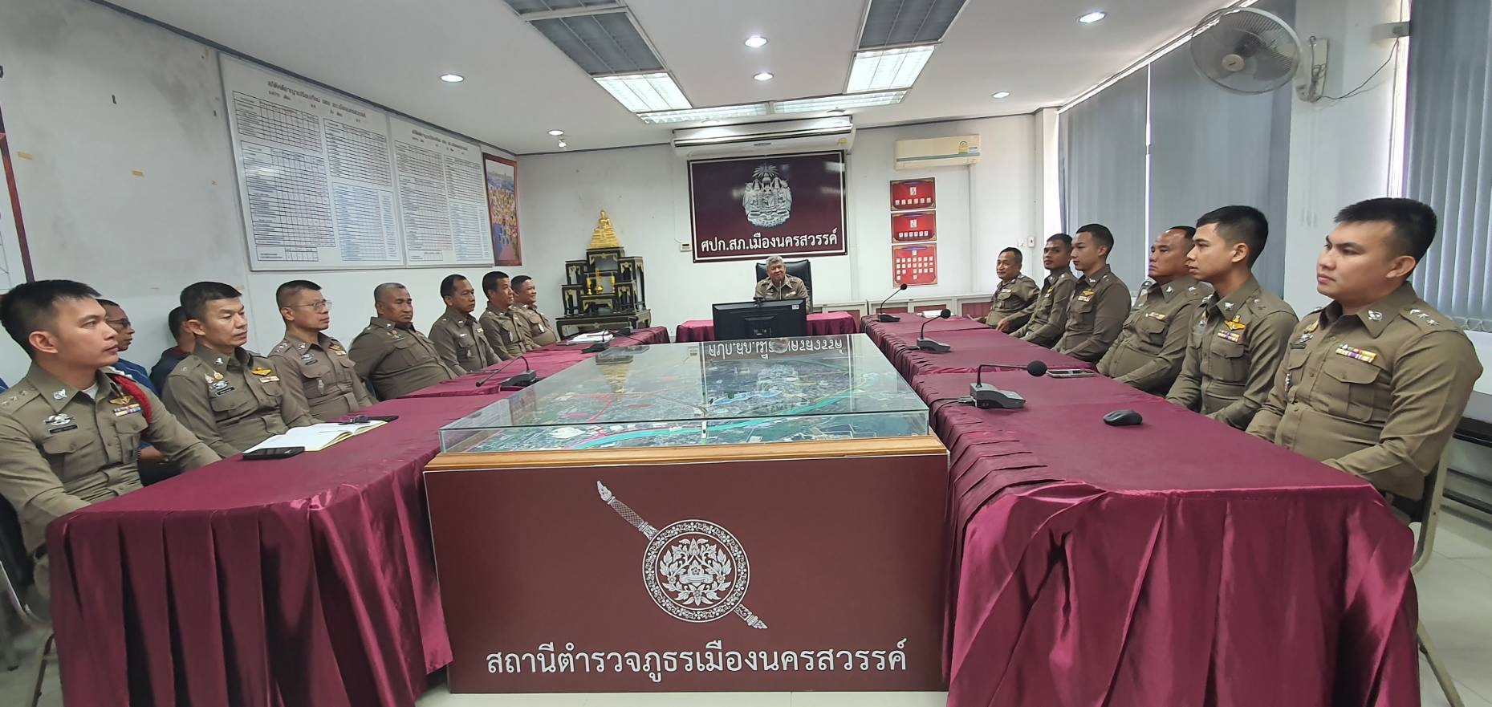

เมื่อวันที่ 10 มี.ค.68 พ.ต.ท.กันตินันท์ รุ่งฉัตร รอง ผกก.(สอบสวน) สภ.เมืองนครสวรรค์ เร่งรัดตรวจสำนวนการสอบสวนของพนักงานสอบสวนตามคำสั่ง ตร.ที่ 419/2556 ตามวงรอบ เพื่อเป็นการเร่งรัดสำนวนการสอบสวนที่ค้าง และตรวจประเด็นการสอบสวนในคดีให้ถูกต้องครบถ้วน การรวบรวมพยานหลักฐานในคดีตั้งแต่สถานที่เกิดเหตุและพยานหลักฐานอื่นให้มีการจัดเก็บ รวบรวมครบถ้วน เพื่อประกอบการพิจารณาคดีในสำนวนการสอบสวน เน้นย้ำการสอบสวนให้ครบตามประเด็นแห่งความผิดด้วยความถูกต้อง โปร่งใส ยุติธรรม และเร่งรัดมิให้เกิดการประวิงเวลาในการสอบสวน
พ.ต.ท.กันตินันท์ รุ่งฉัตร รอง ผกก.(สอบสวน) พร้อมเจ้าหน้าที่ฝ่ายสอบสวน ทำการตรวจสอบตรวจนับของกลาง ประจำเดือน มีนาคม 2568 มีรายละเอียดดังนี้

